消防水泵房内基本设施和连接的管道
设有消防水泵房的房间内：除有水泵、闸阀、管道和水泵电源控制箱外，还应有压力表、止回阀、水锤吸纳器、泄压阀和流量计等设施，这些设施怎么接，怎么连和连接顺序作如下说明
1、有两座消防水池的，两个水池之间要加连通管，连通管上要加闸阀。
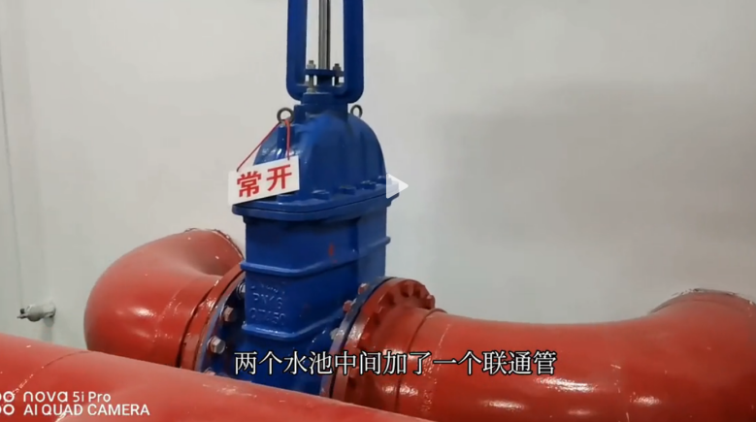
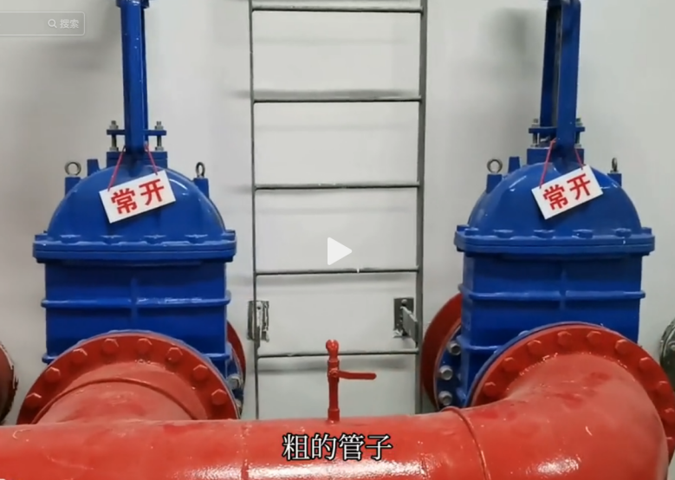
从水池接出的吸水管，阀门常开
- 水泵和连通管之间
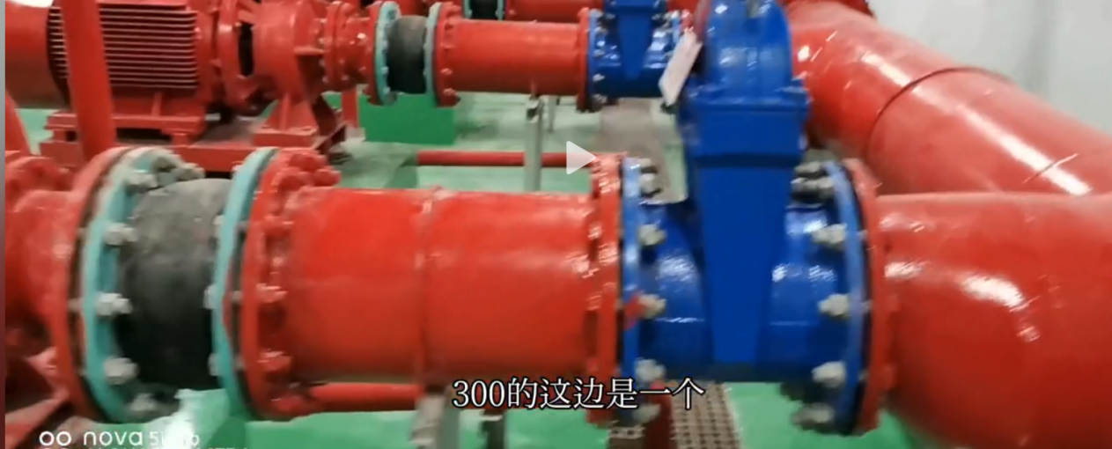
水泵吸水管在进入水泵前，因消防水是一主一备，主备泵的吸水管要形成连通，和水池之间形成一个闭环，所以水泵吸水管是从吸水连通管引出水管，用偏心大小头（管顶平接）和闸阀连接，经过加长管（调节连通管到水泵的间距）、饶性接头、偏心大小头（管顶平接）连接到水泵。

3、水泵出水管连接顺序
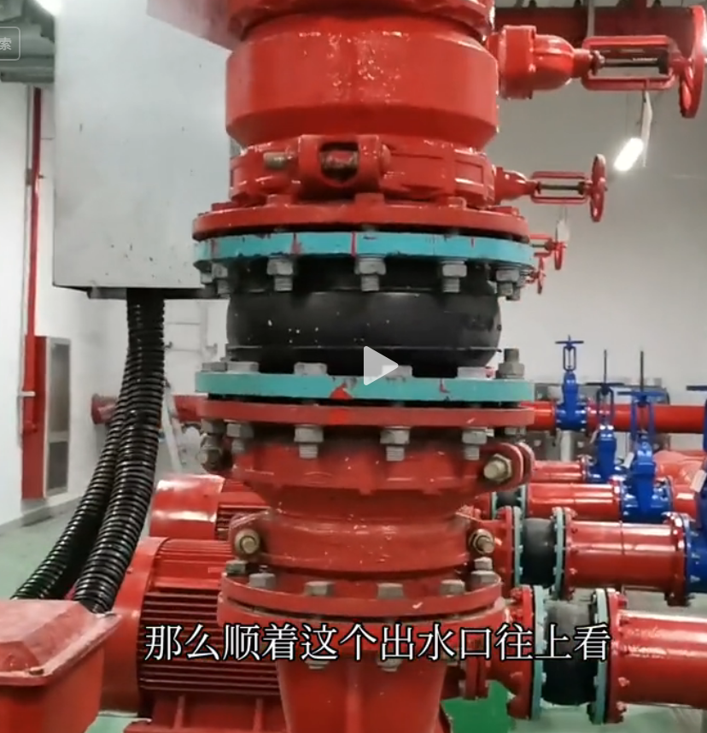

同心圆大小接头+饶性接头+止回阀+压力表+出水端阀闸，在闸阀前接DN65的试水管，管道上加常闭闸阀
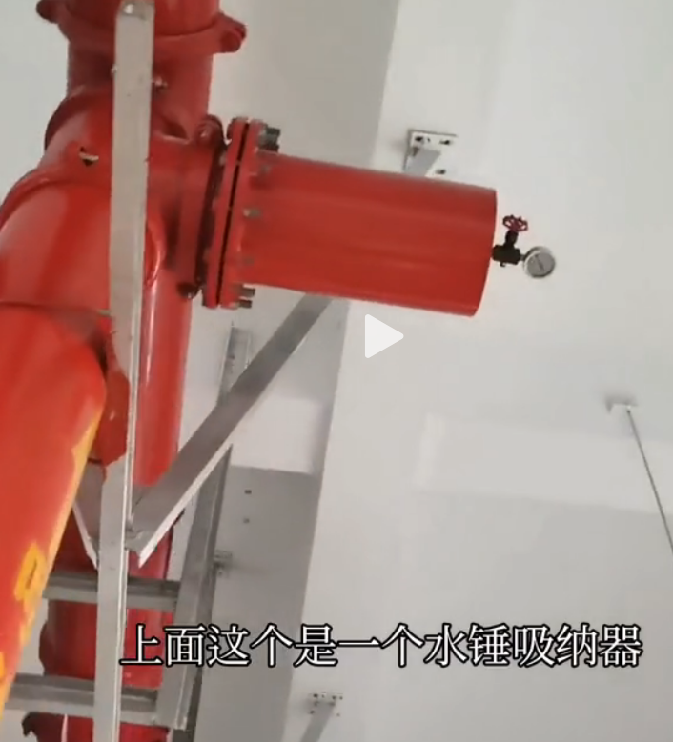
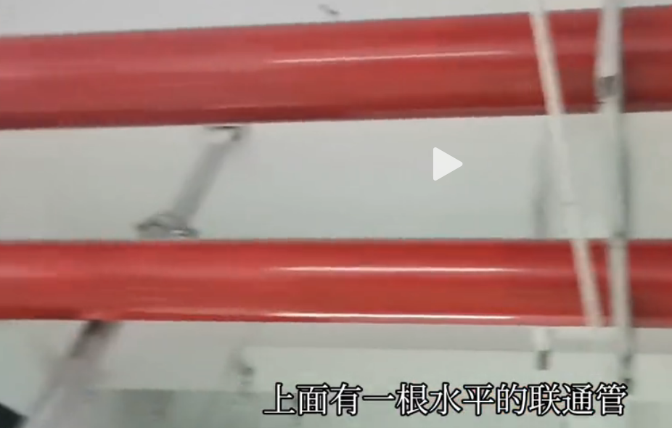
多台水泵（喷淋泵或消火栓泵）间用一根水平连通管把出水的立管连通在一起
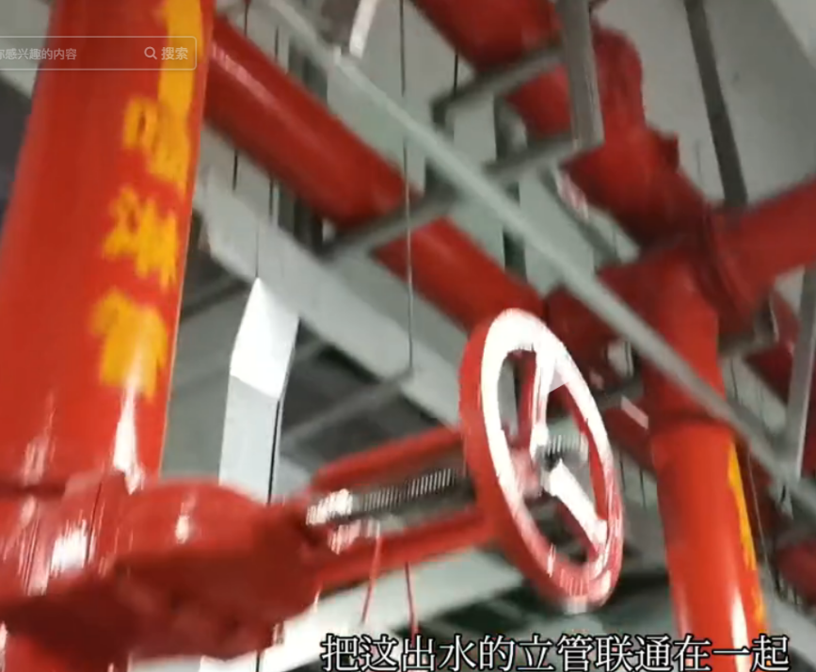
连通管分二路，一边分出去一路，另一边也分出去一路，形成一个双回路供水系统

- 水池溢流管
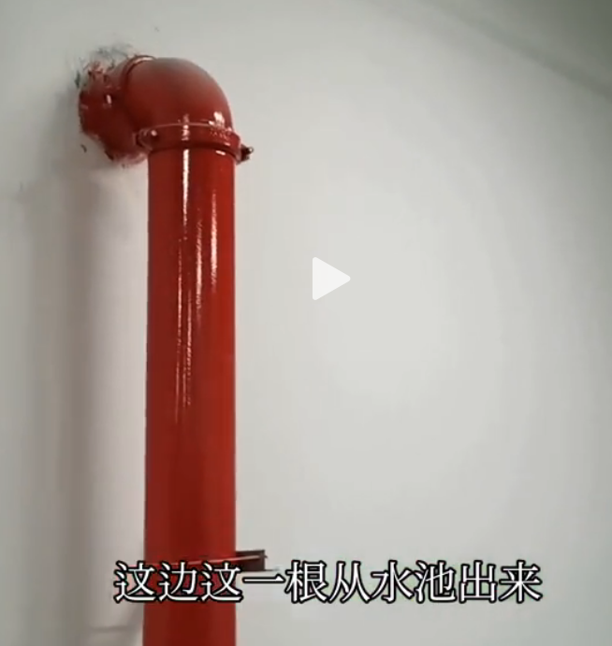
- 室外取水井连通管
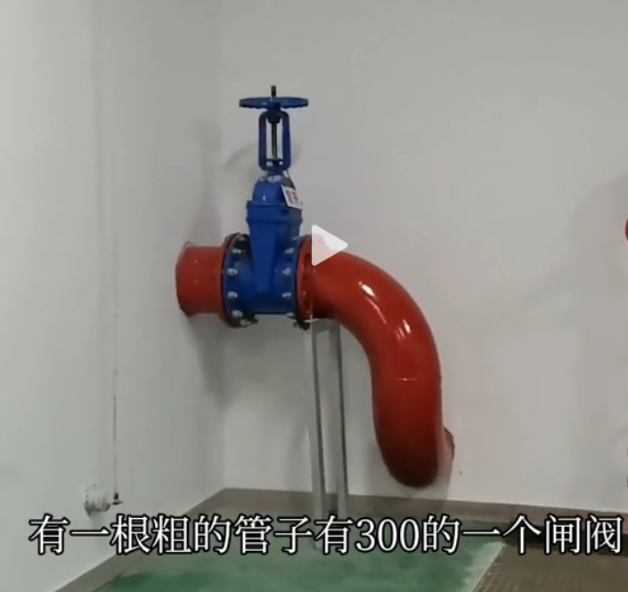
是接到室外的消防取消井，供消防救援车在水不够用时在外面的取水井进行抽水
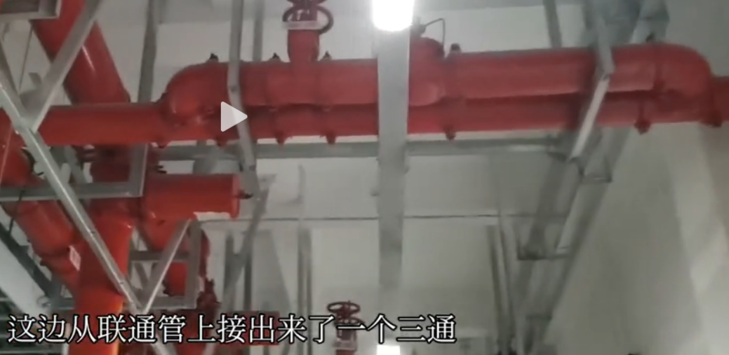
和一个旁通管形成二路，再并在一起形成一路进消防水池，管道上一边是泄压阀和流量计（好像分属二边），前面各有一个闸阀，泄压阀前端的闸阀是常开的，流量计前端的闸阀是常闭的，泄压阀调试好后，防止水泵运转的时候，管网里面的压力超高，可以从这里进行泄压，泄到消防水池内，流量计在测试水泵流量的时候，打开前面的闸阀，启动水泵就可以显示水泵供水的一个流量。

